# 任务五

# 使用Pycharm打开项目Pr_task2_5，打开Terminal后台运行窗口，运行命令dir查看当前目录结构。

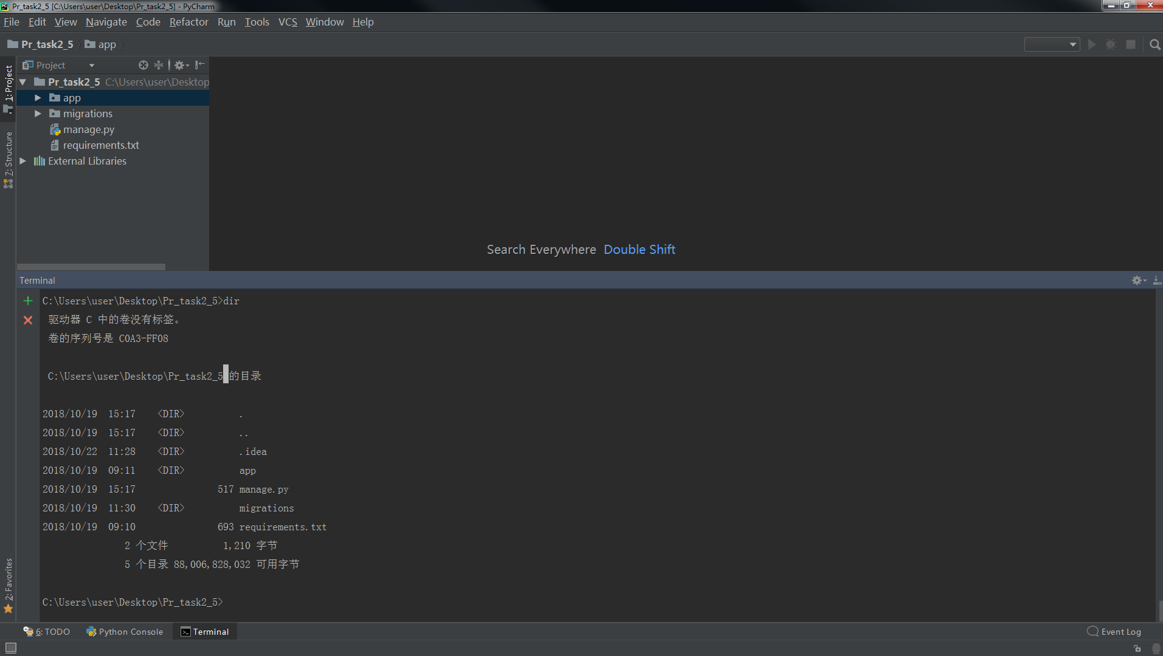

# 在项目的根目录下输入命令并回车：python manage.py runserver

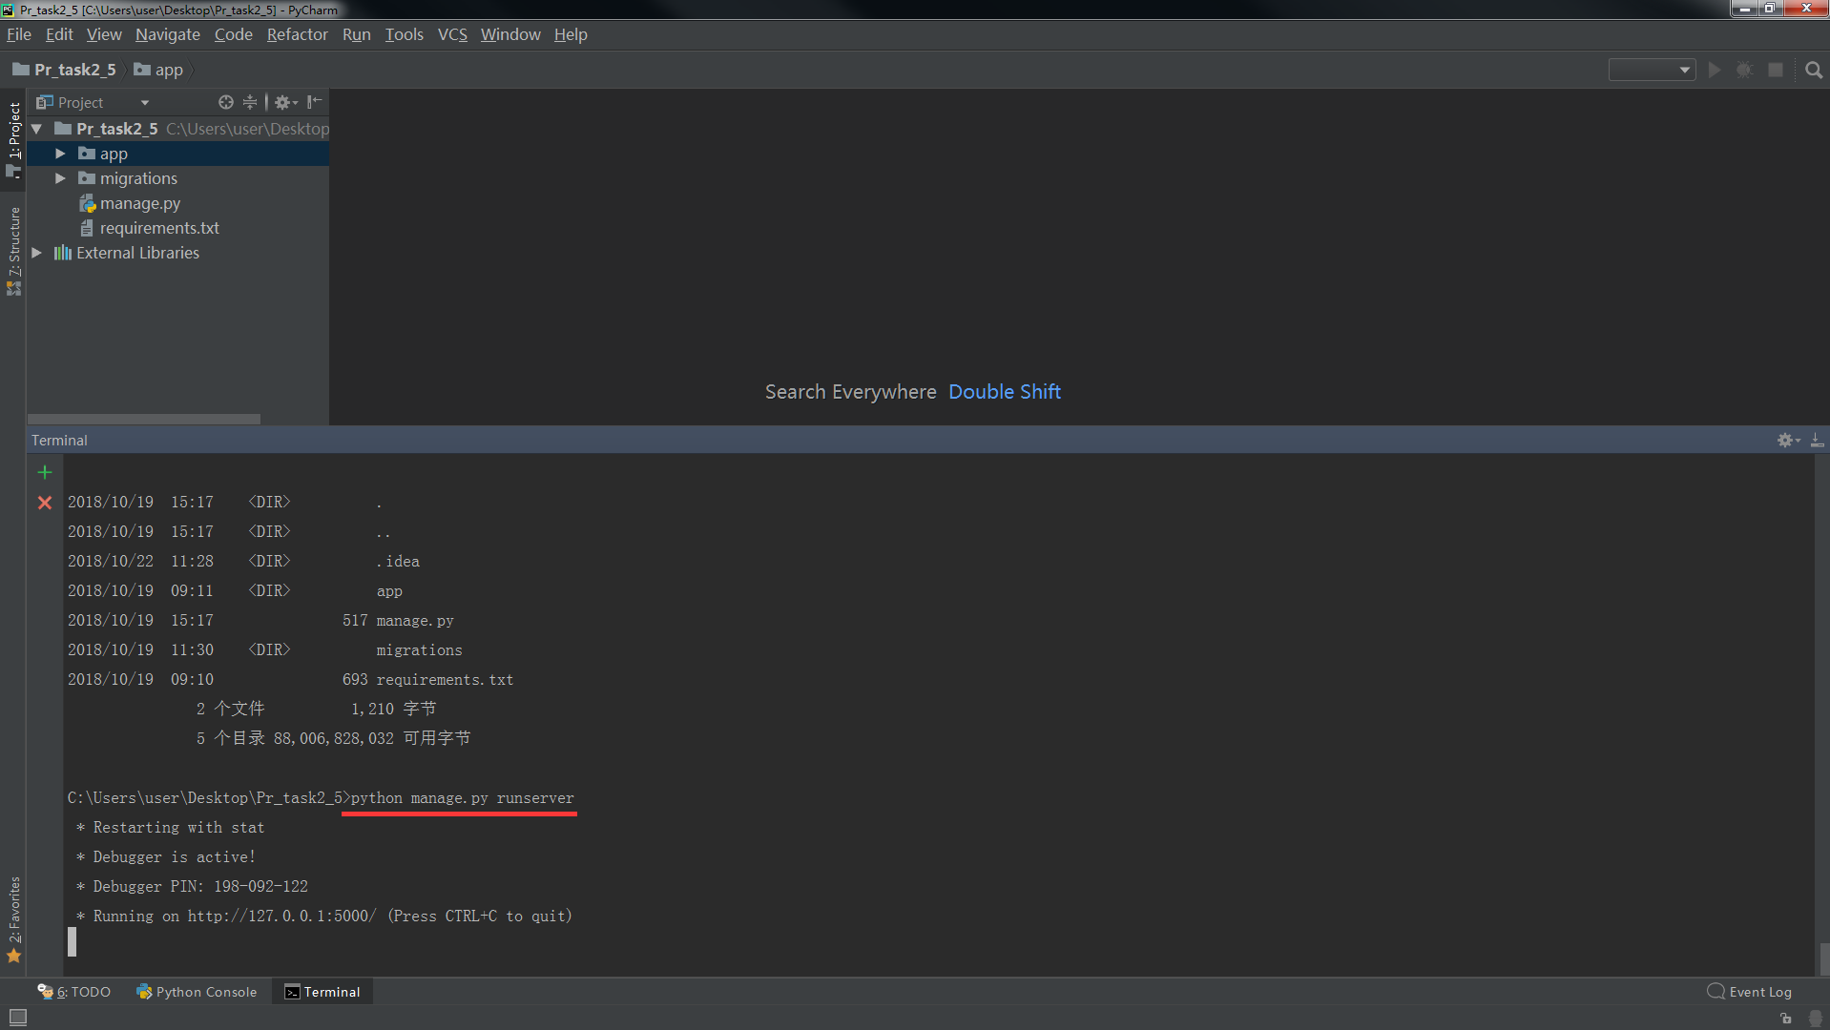

# 打开谷歌浏览器，并在地址栏输入以下网络地址查看浏览器显示效果：http://127.0.0.1:5000/index/

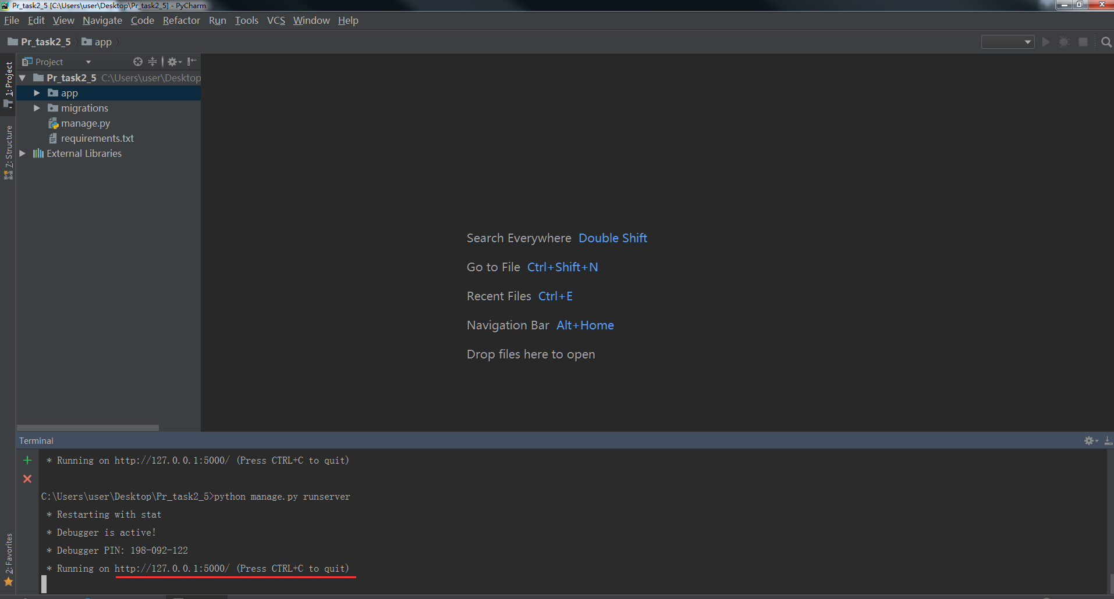

# 浏览器运行界面如下：

